系统结构（系统逻辑架构示例）
移动OA系统可规划为一个四层的安全控制域，网络安全设计以各域的工作特点为依据进行设计。
1.终端用户层：作为系统向各种手机终端提供展现层，手机用户通过安装客户端程序实现移动办公，目前支持市面上各种主流终端的使用。
2.运营商服务层：各电信运营商(移动/电信/联通)提供的无线网络环境层，支持GSM、GPRS、CDMA、WCDMA、3G、WIFI等各种无线网络环境，对于移动网络需要同时支持CMNET与CMWAP。
3.业务逻辑层：系统核心业务处理层，主要支撑系统与外部业务系统、手机终端的数据请求处理，实现信息移动化，包括基础服务支撑、业务解析运行引擎、终端访问安全管理、通用组件，以及系统管理功能。
4.外部系统层：系统与外部接入系统的适配层，主要的外部接入系统包括办公自动化系统(OA系统)及其他IT应用系统。
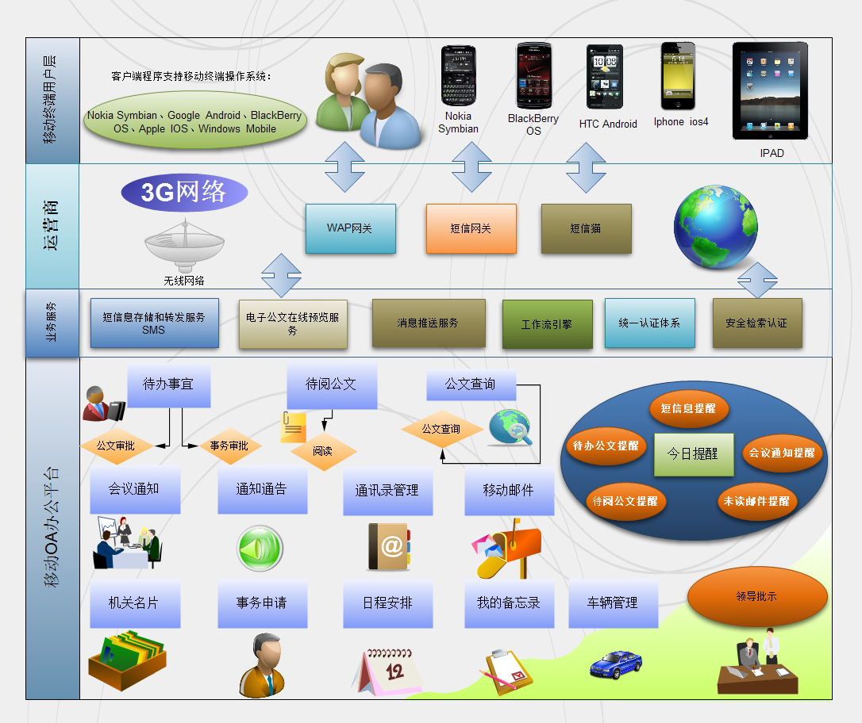
移动OA结构图

网络拓扑图结构（系统物理部署示例）
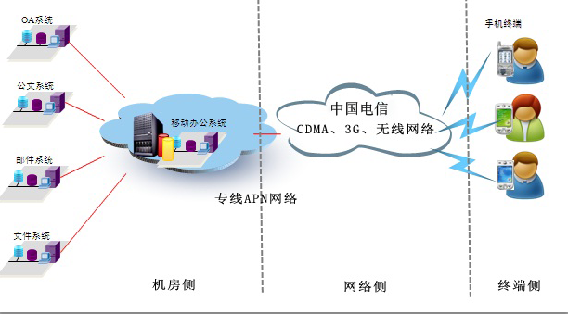
移动OA网络拓扑结构图
移动OA网络拓扑划分层次来描述，共分为：
- 终端侧：发起网络请求的终端设备和软件。
- 网络侧：运营商的网络。
- 机房侧：进行移动化IT系统和管理通信设备的移动OA服务器。

车辆管理网络拓扑结构（系统物理部署示例）
车辆管理网络结构
车辆管理服务器及数据库与OA服务器及数据库部署在同一局域网内，通过系统接口，实现与OA系统的统一登陆认证。

